ANELISE CHEN
ΟΛΥΜΠΙΑΚΕΣ ΑΣΚΗΣΕΙΣ ΚΑΘΗΜΕΡΙΝΗΣ ΑΝΤΟΧΗΣ

ΜΕΤΑΦΡΑΣΗ: ΜΙΧΑΛΗΣ ΜΑΚΡΟΠΟΥΛΟΣ

ISBN: 978-618-5077-73-0 Αριθµός σελίδων: 303 Διάσταση: 13 Χ 20,5 εκ. Τιµή: 18,97 ευρώ

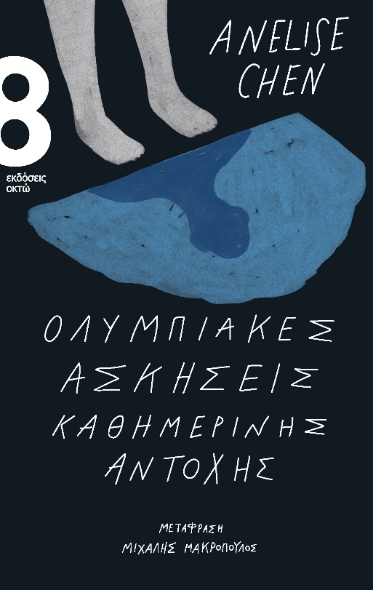

Βαθιά φιλοσοφικό, προκλητικό, χιουμοριστικό.
Los Angeles Review of Books

Φιλόδοξο έργο λογοτεχνίας που συλλαμβάνει τον σύγχρονο τρόπο ζωής ως ένα παράξενο είδος παιχνιδιού.
The Brooklyn Rail

Πειραματικό, μεταμορφωτικό, εφευρετικό. Αμφισβητεί τις προσδοκίες σχετικά με τους κανόνες που πρέπει να ακολουθεί ένα μυθιστόρημα.
Publishers Weekly

ΤΟ ΒΙΒΛΙΟ
Τι σημαίνει να προσπαθείς; Τι σημαίνει να χάνεις; Πόσο αξίζει η προσπάθεια όταν η ίδια η έννοια της επιτυχίας καταρρέει; Τι απομένει από εμάς όταν η ταυτότητά μας έχει οικοδομηθεί μόνο πάνω στη φιλοδοξία;
Με φόρμα αποσπασματική, πότε σαν ημερολόγιο, πότε σαν δοκίμιο και άλλοτε σαν ακαδημαϊκή μελέτη φιλοσοφικού στοχασμού για τον αθλητισμό, η Anelise Chen αφηγείται την ιστορία της Αθηνάς, μιας υποψήφιας διδάκτορος που παλεύει με την αδράνεια, την ενοχή και την απώλεια, καθώς η αυτοκτονία ενός πρώην συντρόφου της καταλύει κάθε βεβαιότητα.
Στο βιβλίο, ο αθλητισμός χρησιμοποιείται ως αλληγορία της σύγχρονης ζωής. Η άσκηση, η πειθαρχία και η αποτυχία δεν είναι απλώς σωματικές δοκιμασίες, αλλά τρόποι να στοχαστούμε το ίδιο το νόημα της ύπαρξης.
Η αφήγηση της Chen, άλλοτε συγκρατημένη κι άλλοτε αιχμηρή, συλλαμβάνει την υπαρξιακή κόπωση μιας γενιάς που βρίσκεται παγιδευμένη ανάμεσα στην ακαδημαϊκή πίεση, τις προσδοκίες της οικογένειας και την αμφιβολία για το ίδιο το νόημα της επιτυχίας.
Σαν μια άσκηση αντοχής γραμμένη με πειραματική φόρμα, το βιβλίο θέτει το ερώτημα: τι μένει από εμάς όταν η ίδια η έννοια της προσπάθειας αρχίζει να καταρρέει; Ποιο το κόστος μιας ζωής που ορίζεται αποκλειστικά από την επίτευξη και τον πόνο, και τι σημαίνει να εγκαταλείπεις ανελαστικούς στόχους;
Ένα βιβλίο για όσους νιώθουν την εξάντληση της αέναης προσπάθειας και αναζητούν στα θραύσματα του καθημερινού αγώνα μια νέα μορφή αποδοχής, που επιθυμούν να δουν την αποτυχία ως μια νέα μορφή στοχασμού κι όχι ένα τέλος.

Η ΣΥΓΓΡΑΦΕΑΣ
Η Anelise Chen γεννήθηκε στην Ταϊβάν και ζει στη Νέα Υόρκη. Σπούδασε Αγγλική Φιλολογία στο Πανεπιστήμιο της Καλιφόρνια και εκπόνησε MFA Λογοτεχνίας στο Πανεπιστήμιο της Νέας Υόρκης. Μυθοπλασία, μελέτες και συνεντεύξεις της έχουν δημοσιευτεί στους New York Times, στα Paris Review, BOMB Magazine, Village Voice, NPR και αλλού. Διδάσκει δημιουργική γραφή στο Πανεπιστήμιο Κολούμπια.

